Namn på dokument  Uppläggning och omvårdnad under urologiska operationer |  | Dnr DS <Ange  PM 222
Enhet:  Anestesi- och intensivvård |  | Urspr. version  (datum) <Datum>
Fastställd/Gäller från: 2014-03-15 | Fastställt av: Eva Oddby
Översyn/revision: <Datum> | Ansvarig: Piotr Harbut, Maria Olsson

Uppläggning och omvårdnad under urologiska operationer på Centraloperation, Danderyds Sjukhus.

Nefrektomi, Njurresektion, Njurbäcken plastik (öppet ingrepp)

Anestesi: Se kirurgkompendium (PM096).

Utrustning:
- Sprutpump för remifentanil.
- Ev sprutpump för propofol om TIVA vald som anestesiform.
- Värmetäcke x 2 och värmemadrass.
- Hotline med 1-2 korta trevägskranar. Fluido om tumören växer nära stora kärl.
- KAD.
- Timdiures.
- Esofagustemp.
- Infarter: En innan induktion för Ultiva och ”carrier” samt en grov infart efter.
- Utrustning för EDA läggning samt infusionspump och aggregat.
- Artärnål och tryckset samt eventuell CVK – om indicerat. Läggs oftast efter anestesiinduktion.
- Hb- och ev B-glucosapparat.

Operationsläge och arbetsordning:
- Ev. EDA läggs på operationsbordet. Söv sedan patienten.
- Direkt efter sövning sätter anestesiundersköterska kateter.
- Ryggläge med stor grön snedkudde under den sida som ska opereras.
- Kudde under knävecken.
- Båda armarna på armbord.
Laparoskopisk njuroperation

Anestesi: Se kirurgkompendium (PM096).

Utrustning:

- Sprutpump för remifentanil.
- Ev sprutpump för propofol om TIVA vald som anestesiform.
- Värmetäcke och värmemadrass.
- KAD.
- Timdiures.
- Esofagustemp.
- V-sond vid behov.
- Infarter: En innan induktion för Ultiva och ”carrier” samt en grov infart efter.
- Artärnål och tryckset samt eventuell CVK – om indicerat. Läggs oftast efter anestesiinduktion.
- Ev Hb- och B-glucosapparat.

Operationsläge och arbetsordning:

- Operatör skall vara med vid uppläggning.
- Direkt efter att patienten är intuberad sätter anestesiundersköterska kateter.
- Ryggläge med stor grön snedkudde under den sida som ska opereras.
- Kudde under knävecken.
- Armbord på den icke opererande sidan. PVK:er, pulsoxymeter och TOF mätare placeras med fördel på denna sida.
- Den andra armen placeras utefter kroppen i blå specialkudde som läggs runt patientens arm. Fäst sedan med armskena. Placera en ”vaddrulle” i handflatan. Tänk på att skydda patientens handled och armbåge och att eventuella slangar och kablar är säkert förankrade och polstrade. Artärnål eller blodtrycksmanschett placeras med fördel på denna sida (felvänd med kabeln upp mot axeln).
- Patienten ligger tippad med huvudändan maximalt upphöjd samt vinklad mot den icke opererande sidan. Använd fotplatta, lassekuddar, en filt eller kudde under knäna, en benrem över underbenen och en över låren ca 15 cm ovan knäna, armrem samt 2 st vadderade remmar för att hålla huvudet på plats, sk Thigh Strap (rena förrådet).
- Sidostöd med gelpolstring på den icke opererande sidan.

Provtippa alltid op-bordet efter uppläggning innan steriltvättning!
Laparoskopisk njuroperation

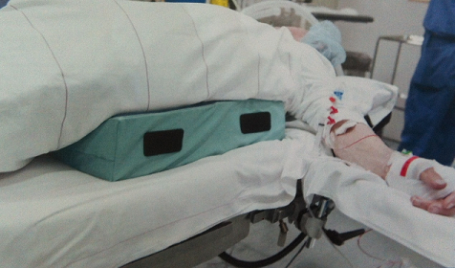

Ryggläge med snedkudde under den sida som ska opereras

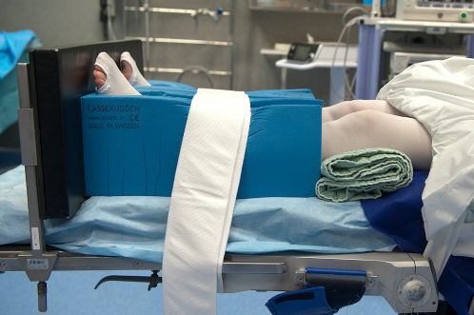

Fotplatta, lassekuddar, kudde under knävecken samt benremmar
(Kontrollera att patienten har stödstrumpor på sig)

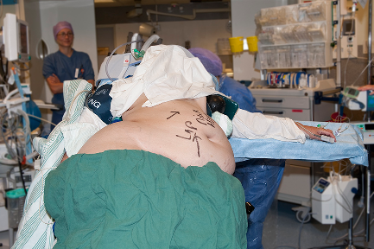

Armbord på den sida som inte ska opereras

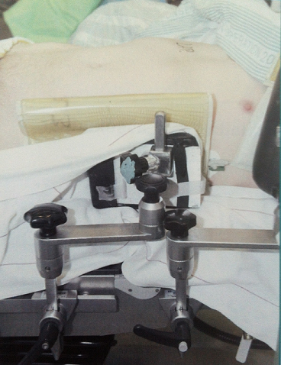

Sidostöd med gelpolstring

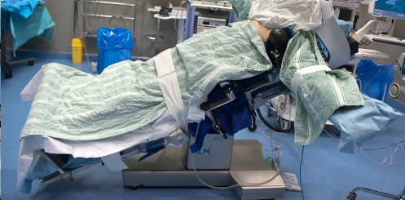

Glöm inte provtippa och luta patienten

Perkutan Nefrolithotomi (PNL)

Anestesi: Se kirurgkompendium (PM096).

Utrustning:
- Spiraltub och ledare.
- Bitblock.
- Ansiktskudde för bukläge.
- V-sond.
- Esofagustemp.
- Cornea Care ögonskydd.
- Sprutpump för remifentanil.
- Ev sprutpump för propofol om TIVA vald som anestesiform.
- Värmetäcke och värmemadrass.
- KAD sätts av operatören.
- Infarter: En innan induktion för Ultiva och ”carrier” samt en grov infart efter.

Operationsläge och arbersordning:
- Söv patienten i ryggläge.
- Tuben placeras med fördel i vänster mungipa. Sätt sedan V-sond, esofagustemp och sist bitblock.
- Placera EKG-elektroderna för operation i bukläge.
- PVK:er placeras med fördel på höger arm/hand och blodtrycksmanchett samt TOF mätare placeras med fördel på vänster arm.
- Ofta börja operationen i benstöd för uppläggning av dubbellumen percuflexkateter. Ev. är detta redan gjort på uromott. Fråga ansvarig urolog.
- Vänd sedan till bukläge; Lyft över patienten till sängen. Bygg om op-bordet. Lägg på ”ansiktskudden” på patienten och lägg spegeln på op-bordet. På op-bordet läggs en stor kudde som ska hamna under bröstkorgen, en gelkudde som ska avlasta fötterna samt en gelkudde som ska hamna i cristanivå om det är en man. Se till att genetalia och bröst inte hamnar i kläm.
- Låt blodtrycksmanchett, TOF mätare och EKG sitta kvar vid vändning - koppla bara loss sladdarna.

Retropubisk prostata resektion (radikal prostatektomi / transvesical adenom enukleation med/utan lymfkörtelutrymning)

Anestesi: Se kirurgkompendium.

Utrustning:
- Värmetäcke och värmemadrass.
- Hotline med 1-2 korta trevägskranar.
- Esofagustemp.
- SPA utrustning.
- Infarter: En innan induktion samt en grov infart efter.
- Artärnål och tryckset – om indicerat. Läggs oftast efter anestesiinduktion.
- Hb- och ev B-glucos apparat.

Operationsläge och arbetsordning:
- SPA läggs på operationsbordet innan sövning.
- Ryggläge med båda armarna placerade på armbord.
- Gelkudde under lilla bäckenet samt nedfällda ben.
- Operationsbordet ska vara knickat så att bäckenet ligger i en högre nivå än benen.

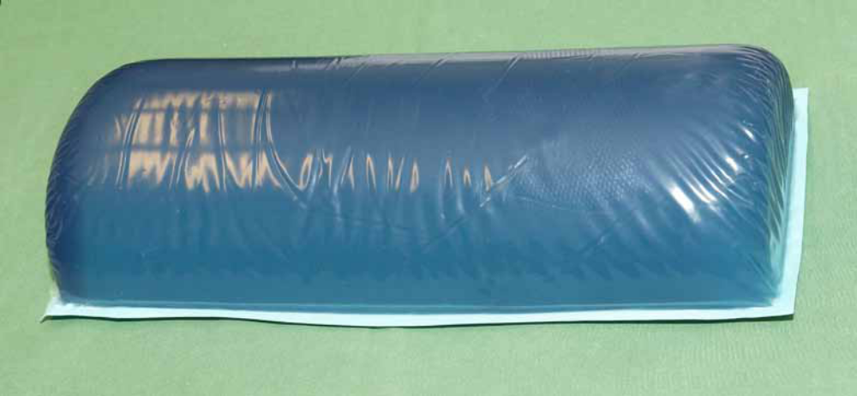

Blå geldyna placeras under svanken
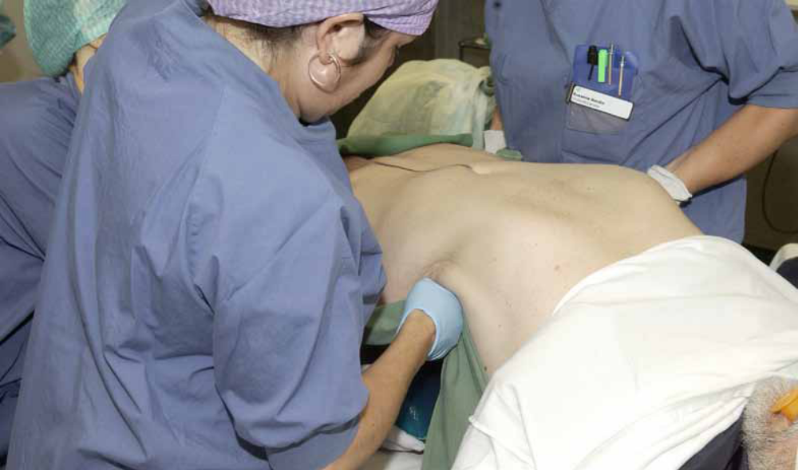

Två personer hjälps åt att lyfta patienten och en tredje lägger dit gelkudden

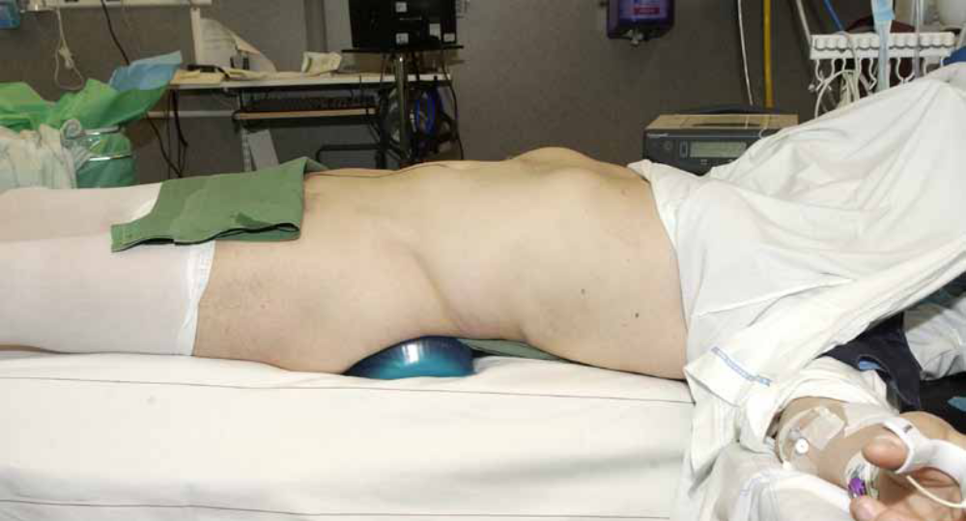

Rätt placering av gelkudden

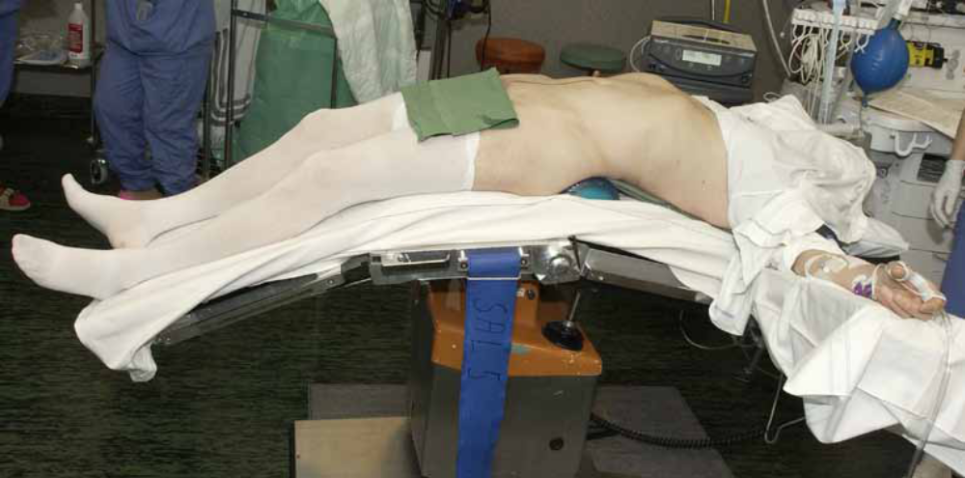

Benstöden tippas ner, anestesin tippar ner huvudändan
”ska se ut som öresundsbron”
Trans Uretral Resektion av Prostata (TURP)

Anestesi: Se kirurgkompendium (PM096).

Utrustning:
- SPA utrustning
- Hb apparat
- Alkoholmätare
- Protokoll för etanol och vätskebalans (finns i lådan på anestesiapparaten)

Vätskebalans och etanol monitorering:
Etanolkoncentration tas innan operationsstart för att få ett utgångsvärde, sedan efter var 10-nde liter använd spolvätska och/eller vid TUR-syndrom, samt vid operationsslut. Testen bör utföras i samband med att operatören tömmer blåsan på spolvätska och inte under pågående resektion. Monitorera och dokumentera spolvätska in och ut samt eventuell differens (absorption, blödning, diures). Etanolkoncentration samt vätskebalans dokumenteras på separat papper.

Operationsläge:
- SPA läggs med patienten sittande på op-bordet
- Benstöd
- Båda armarna på armbord

Sövd och intuberad patient samt TURP med bipolär diatermi:
Inga etanolkontroller – följ kirurgkompendium (PM096).

Trans Uretral Resektion i Urinblåsa (TURB), Cystoskopi/Ureteroskopi, Ureterolithotripsi (Stenkrossning med laser), Uretärstent

Anestesi: Se Kirurgkompendium (PM096).

Operationsläge:
- Benstöd
- Båda armarna på armbord

Ablatio Testis, Hydrocele Testis, Spermatocele

Anestesi: Se Kirurgkompendium

Operationsläge:
- Ryggläge
- Båda armarna på armbord
Robotkirurgi - Radikal prostatektomi, transvesical adenom enukleation (med/utan lymfkörtelutrymning)

Anestesi: Se kirurgkompendium (PM096).

Utrustning:
- Sprutpumpar för anestesimedel samt 2 sammankopplade sprutaggregat.
- 2 långa 3-vägskranar till vardera infart, samt backventiler till infusionsvätskorna.
- Benvärmare (engångs) och värmemössa.
- Skumgummipolster för armarna.
- 2 tubifastrullar att placera i handflatan.
- Vacummadrass (HUG-U-VAC).
- Axelstöd.
- Esofagustemp (engångs).
- V-sond.
- Venösa infarter: En innan induktion, för anestesimedel skull och ”carrier” samt en grov infart efter.
- Artärkateter och tryckset.
- Ev Hb- och B-glucosapparat.
- Cornea Care ögonskydd.
- KAD sätts sterilt av operationssjuksköterskan.

Operationen kommer att utföras i 30-45 graders Trendelenburgläge!

Operationsläge och arbetsordning:
Förberedelse
- Lägg vacummadrass (HUG-U-VAC från Allen) på operationsbordet och fäst så att det hamnar mitt på. Fördela kulorna jämnt och sug sedan ut en del luft så att kulorna inte glider undan när patienten lägger sig på madrassen. Lägg ett mjukt engångstäcke på madrassen.
- Trä benvärmare och värmemössa på patienten. Se till att undvika värmeförluster före och under induktion då dessa patienter inte kan ha värmetäcke under operationen.
- Sätt en venös infart innan induktion för läkemedel och vätskor på vänster hand/arm.
- Glöm inte förlängningsaggregat till infusionerna.
- Placera blodrycksmanchett (vänd med kabeln upp mot axeln) och TOF mätare på höger arm. (Obs TOF mätaren kan visa felvärden eftersom handen är ganska immobiliserad).
- Använd öronprob för att undvika tryckskador på fingret.
Induktion
- Söv patienten. Placera och säkra tuben noggrant i vänster mungipa för att undvika kompression av operationsassistenten.
- Rekrytera patienten efter induktion vid behov enligt ordination.
- Sätt V-sond och esofagustemp.
- Sätt ev. en tejp över näsborrarna för att förhindra att saliv rinner ner i näsan när patienten är fullt tippad.
- Sätt ytterligare en venös infart, minst 1,5 mm i höger hand/arm och koppla Ringer-acetat.
- Sätt artärkateter helst i vänster arm, annars risk för att operationsassistenten klämmer på artärkatetern.
- Polstra båda armarna med skumgummi, se till att slangar och kablar är säkert förankrade ovanpå skumgummipolstret och placera en hoprullad tubifast i patientens vardera hand (se bild).
- Armarna placeras utefter kroppen och anlägg sedan vacum.
- Placera axelstöden, se till att det får plats en hand mellan stöden och patientens axlar.
- Tejpa fast artärtryckdomen på vänster axelstöd.

Provtippa patienten! Observera att patienten INTE får tippas när instrumenten är på plats!

- Placera fjärrkontrollen till operationsbordet på anestesiapparaten.
- Använd genomskinlig drapering som narkosbåge.

Avslut
- Plana bordet i etapper och var förberedd på den hypotension som ofta uppstår.
- Patienten är ofta uttalat ödematös i ansikte och hals vid avslut vilket kan utgöra ett extubationshinder. Svullnaden går ofta snabbt i regress men värdera alltid patienten innan extubation.
- Säkra KAD med ordentlig tejp för att undvika oavsiktlig dragning.
- Ta bort alla förlängningsslangar.

